藤枝市　子供の移動経路に関する交通安全プログラム

～子供の移動経路/通学路等の安全確保に関する取組の方針～

令和２年１２月

藤枝市　子供の移動経路安全推進会議

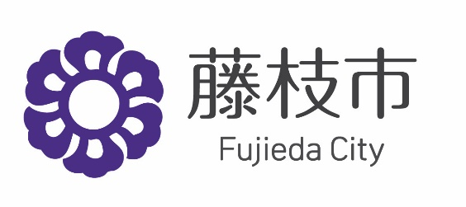

１　プログラムの目的

　　藤枝市では、平成26年に県と合同で「静岡県通学路交通安全プログラム」を策定し、通学路の安全確保に向けた取組を継続的に実施してきました。

　　また、令和元年には、未就学児が日常的に集団で移動する経路に関し関係者が連携して緊急合同点検を実施し、各主体が必要な対策を実施してきました。

　　今後も、着実かつ効果的に子供を守る交通安全対策を推進するには、通学路と同様、未就学児等についても継続的な点検等の実施が必要です。

そこで、「静岡県交通安全プログラム」を踏襲しつつ、プログラムの対象に未就学児等を加えた「藤枝市　子供の移動経路に関する交通安全プログラム」を策定しました。

　　今後は、本プログラムに基づき、関係者が連携して、子供の移動経路の安全確保を図っていきます。

２　子供の移動経路交通安全推進会議の設置

　　関係機関の連携を図るため、子供の移動経路に関係する下記の機関等による「藤枝市　子どもの移動経路交通安全推進会議」を設置します。

　　　　藤枝市教育委員会

　　　　藤枝市市民文化部交通安全・地域安全課

　　　　藤枝市都市建設部基盤整備局道路課

　　　　藤枝市健康福祉部児童課

　　　　藤枝市内小中学校

　　　　藤枝市内保育所等施設

藤枝警察署

　　　　国土交通省静岡国道事務所

　　　　静岡県島田土木事務所

３　取組方針

（１）基本的な考え方

　　　着実かつ効果的に子供の移動経路の安全対策を推進するため、必要に応じ合同点検を実施するとともに、対策実施後の効果把握も行い、その結果を踏まえ対策の改善・充実を検討します。

　　　これらの取組をＰＤＣＡサイクルとして繰り返し実施し、子供の移動経路の安全性の向上を図っていきます。

【子供の移動経路の安全確保に向けたＰＤＣＡサイクル】



（２）定期的な合同点検等（Plan）

子供の移動経路交通安全推進会議では、継続的な取組として、藤枝警察署をはじめ、藤枝市教育委員会や児童課、各道路管理者等の関係機関が連携し、潜在的な対策必要箇所を抽出・検討するなど、必要に応じて、合同点検等の現地調査を実施します。

（３）対策計画の策定（Plan）

対策必要箇所については、箇所ごとに、歩道整備や防護柵設置等のハード対策及び交通規制や交通安全教育等のソフト対策など、対策必要箇所に応じた具体的な対策計画を策定（変更）します。

（４）安全対策の実施（Do）

安全対策の実施にあたっては、対策が円滑に進捗するよう、藤枝警察署をはじめ、藤枝市教育委員会や児童課、各道路管理者等の関係機関が連携を図ります。

（５）対策効果の把握（Check）

対策実施後の箇所については、その効果を把握するため、手法を検討し、対策効果の把握に努めます。

（６）対策の改善・充実（Action）

対策実施後も、効果把握等の結果を踏まえ、必要に応じ対策内容の改善及び充実に努めます。

４　箇所図、箇所一覧表の進捗管理

　　市内の小学校や保育所等ごとの点検結果や対策内容等については、関係機関で認識を共有するため、別添資料とおり、要対策箇所整備進捗状況を対策箇所図及び管理表等を作成し、進捗管理を実施します。

　　なお、対策内容等については、「要対策箇所整備状況リスト」及び「対策箇所図」を作成し、基本的に公表していきます。

　　ただし、子供の移動経路が特定されるといった防犯上の懸念があるため、関係機関との協議により、公表の可否、内容及び方法を検討します。

【別添資料】

別添資料①：要対策箇所整備進捗状況リスト

　　　　別添資料②：対策箇所図